УДК 656.022

А. М. Пасічник, доктор фізико-математичних наук,
професор кафедри транспортних систем
та технологій Академії митної служби України
В. С. Мальнов, начальник відділу контролю
за переміщенням товарів Державної митної
служби України
О. М. Клен, аспірант кафедри транспортних систем та технологій Академії митної служби України

ДОСЛІДЖЕННЯ ПРОПУСКНОЇ ЗДАТНОСТІ УКРАЇНСЬКОЇ МЕРЕЖІ МІЖНАРОДНИХ АВТОМОБІЛЬНИХ ТРАНСПОРТНИХ КОРИДОРІВ

Проведено аналіз стану автомобільних доріг та визначено пропускну здатність української мережі міжнародних транспортних коридорів з урахуванням пропускної здатності автомобільних пунктів пропуску митного кордону.
В работе проведен анализ структуры автомобильных дорог и определена пропускная способность украинской сети международных транспортных коридоров с учетом пропускной способности автомобильных пунктов пропуска таможенной границы.
The paper analyzes the structure of roads and determined the capacity of the Ukrainian network of international transport corridors, taking into account the capacity of road crossing points of the customs border.

Ключові слова. Пропускна здатність, міжнародні транспортні коридори, пункти пропуску, автомобільний транспорт.
Вступ. Для стабілізації та розвитку транспортно-транзитного потенціалу України важливе значення має розбудова міжнародних транспортних коридорів та мережі пунктів пропуску митного кордону. Незважаючи на цілий ряд заходів, існуюча система пунктів пропуску митного кордону не повною мірою задовольняє потреби держави в розвитку міжнародних зв’язків, не забезпечує швидкого перетинання державного кордону особами і переміщення через нього вантажів, стримує зростання обсягів транзитних перевезень її територією, спричиняє значні економічні втрати та уповільнює інтеграцію України в ЄС. Тому відповідно до Транспортної стратегії України на період до 2020 р. основними завданнями щодо розвитку транспортно-митної інфраструктури є збільшення пропускної здатності транспортної мережі та пунктів пропуску на митному кордоні як основи реалізації транспортно-транзитного потенціалу країни.
Підвищення ефективності використання транзитного потенціалу держави має важливе значення для розвитку як транспортної системи, так і економіки нашої країни. Актуальність досліджень у даному напрямку підтверджується цілим рядом опублікованих наукових праць, присвячених різним аспектам даної проблематики. Так, визначенню поняття транзитного потенціалу присвячено працю [1]. Аналіз та систематизація основних складових, що впливають на розвиток транзитного потенціалу держави, проведено в дослідженні [2]. Моделювання транспортних мереж автомобільного й залізничного транспорту викладено в науковій праці [3]. Напрямки вдосконалення та розбудови транспортно-митної інфраструктури країни, дослідження міжнародних транспортних коридорів та їх місця в процесі розвитку транзиту в Україні розглядаються в працях [4, 5, 6]. Але комплексне дослідження пропускної здатності української мережі автомобільних міжнародних транспортних коридорів (МТК) та автомобільних пунктів пропуску на митному кордоні в науковій літературі подано недостатньо, хоча відіграє важливу роль у процесі розвитку України як транзитної держави.
© А. М. Пасічник, В. С. Мальнов, О. М. Клен, 2012

Постановка завдання. Мета статті – дослідження структури системи автомобільних доріг в Україні, а також визначення пропускної здатності національної мережі міжнародних транспортних коридорів з урахуванням пропускної здатності пунктів пропуску на митному кордоні нашої держави.
Результати дослідження. За результатами дослідження мережа автомобільних доріг в Україні за протяжністю, щільністю та конфігурацією відповідає технологічним потребам транспортних зв’язків регіонального та місцевого рівня, але за міжнародними вимогами недостатньо розвинена порівняно з аналогічними показниками європейських країн (рис.1).

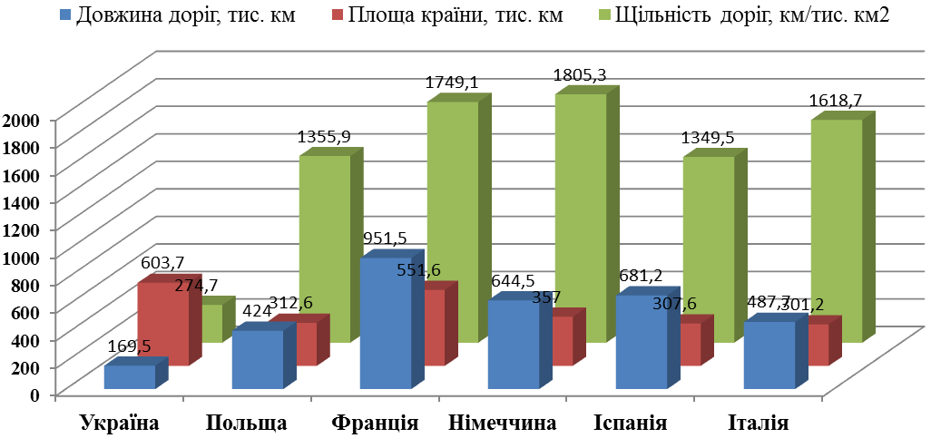
км²

Рис. 1. Порівняння характеристик транспортної мережі автомобільних доріг України
з розвиненими країнам Європи

Аналіз структури автомобільних доріг України за категорійністю та призначенням показує, що 87,6 % загальної довжини становлять дороги місцевого значення, автомобільних доріг державного значення нараховується близько 12,4 %, а частка міжнародних автомагістралей становить 4,85 % (табл. 1) [7].
Таблиця 1

Структура автомобільних доріг України станом на 2011 р.

Тип автомобільних доріг | Усього  в Україні | Міжнародні | Національні | Регіональні | Місцевого значення
Усього доріг, км | 169 495 | 8221 | 4843 | 8034 | 148 397
З твердим покриттям | 165 820 | 8221 | 4843 | 8034 | 144 722
Ґрунтові, км | 3675 | 0 | 0 | 0 | 3675
За категоріями:
І | 2616 | 1789 | 515 | 231 | 81
ІІ | 12 945 | 4697 | 2840 | 2693 | 2715
ІІІ | 29 112 | 1640 | 1373 | 4078 | 22 021
ІV | 105 958 | 88 | 115 | 1031 | 104 724
V | 15 189 | 7 | 0 | 1 | 15 181
Середній показник категорійності | 3,71 | 2,01 | 2,22 | 2,74 | 3,91
Дані табл. 1 свідчать, що середній показник категорійності всієї автомобільної мережі нижче ІІІ категорії, а дороги міжнародного значення перебувають на рівні ІІ категорії. Такі кількісні та якісні характеристики автомобільної транспортної мережі прямо пропорційно знижують її пропускну здатність. А оскільки автомобільні магістралі України – невід’ємна складова міжнародних транспортних коридорів, що проходять територією нашої країни, можна говорити про безпосередній вплив даних показників на реалізацію транзитного потенціалу нашої держави.
Довжина доріг за напрямками транспортних коридорів становить 5240 км [8].
За результатами досліджень, проведених у праці [8], найнапруженішими за інтенсивністю руху пасажирських автомобілів є МТК № 3 і № 5 та в напрямку до країн ЧЕС. Найвища інтенсивність вантажних перевезень відмічається МТК № 5 і № 9, Європа – Азія. При цьому напрямок до країн ЧЕС у міжнародному вантажному сполученні другорядний.
Загалом територією України проходять сім автомобільних транспортних коридорів (міжнародні № 3, 5, 9 та національні: Балтійське море – Чорне море, Європа – Азія, ЧЕС і Євроазійський) (рис. 2) [9].

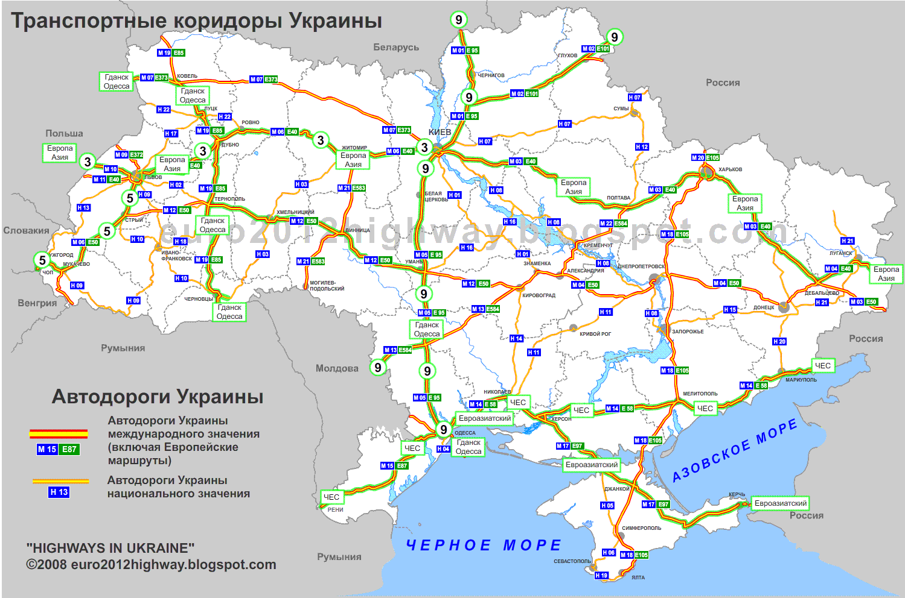

Рис. 2. Карта міжнародних автомобільних доріг і транспортних коридорів України

Збільшення пропускної здатності та якості автомобільних шляхів закладено також у Концепції розвитку транспортно-дорожнього комплексу України на середньостроковий період та до 2020 р. До виконання завдань програми слід підходити комплексно з урахуванням обсягів товаропотоків, що формуються між країнами нині та формуватимуться в перспективі. Таким чином, слід з’ясувати значення пропускної здатності української мережі автомобільних міжнародних транспортних коридорів на даний час та визначити напрямки її розвитку.
Рівень пропускної здатності дороги залежить від кількості смуг руху, швидкості руху транспортних засобів і стану поверхні проїжджої частини, а також різновиду автомобілів, що рухаються на певній ділянці.
Для розрахунку пропускної здатності з урахуванням зазначених критеріїв за умови систематичного руху автомобілів у нормальних умовах, відповідно до методики [10], отримуємо таке співвідношення:

, (авт./добу) (1)

де п_{см} – коефіцієнт, що враховує кількість смуг руху [11];
v − швидкість руху транспортного засобу (км/год);
β – коефіцієнт, який показує вплив технологічних характеристик елементів дороги на її пропускну здатність (β = 0,563) [10];
І_{р} – шлях, який проходить автомобіль за час реакції водія (м);
S_{T} – гальмівний шлях (м);
І_{а} – довжина автомобіля (м);
І_{о} – відстань безпеки до попереднього автомобіля, що рухається (м).
Результати проведених розрахунків пропускної здатності різних ділянок окремих автомагістралей міжнародного значення з урахуванням кількості смуг (1/2/3) для руху в одному напрямку подано в табл. 2.

Таблиця 2

Розрахунок пропускної здатності міжнародних автомобільних доріг України

Найменування  автомобільних доріг | Індекс доріг |  | МТК | Категорій-ність доріг | Кіль-  кість  смуг  руху | Протяжність  (з під’їздами), км | Пропускна  здатність ділянки  дороги, авт./добу
Найменування  автомобільних доріг | держав-  ний | євро-  пей-  ський
1 | 2 | 3 | 4 | 5 | 6 | 7 | 8
Київ – Чернігів – п. п. Нові  Яриловичі (на Гомель) | М-01 | Е-95 | № 9 | І (Р) | 2–3 | 205,6 (224,4) | 34 528/86 320/ 172 640
Кіпті – Глухів – п. п. Бачівськ (на Брянськ) | М-02 | Е-101 | відгал.  № 9 | ІІ | 1 | 242,5 | 23 019
Київ – Харків – п. п. Довжанський (на Ростов-на-Дону) | М-03 | Е-40 | Європа –  Азія | І (Р) | 2-3 | 844,2 (858,9) | 34 528/86 320/ 172 640
Знам’янка – Луганськ – Ізварине (на Волгоград через Знам’янку, Дніпропетровськ, Донецьк) | М-04 | Е-50 |  | І (Р) | 2 | 566,9 | 34 528/86 320
Київ – Одеса | М-05 | Е-95 | № 9 | І (Р) | 2-3 | 453,3 (478) | 34 528/86 320/ 172 640
Київ − Чоп (на Будапешт через Львів, Мукачеве, Ужгород) | М-06 | Е-40, Е-50 | Європа – Азія,  № 3, № 5 | І (Р) | 2 | 821,5 (846,2) | 34 528/86 320

Продовження табл. 2

1 | 2 | 3 | 4 | 5 | 6 | 7 | 8
Київ – Ковель – п. п. Ягодин (на Люблін) | М-07 | Е-373 |  | ІІ (Р) | 2 | 486,5 (488,4) | 27 622/69 055
Обхід м. Ужгород – п. п.Ужгород | М-08 |  |  | І | 2 | 13,8 | 27 622/69 055
Львів – Рава-Руська (на Люблін) | М-09 | Е-372 |  | ІІ (Р) | 1 | 62,5 | 27 622
Львів – Краковець (на Краків) | М-10 |  | Європа – Азія, № 3 | І (Р) | 2 | 65,1 (77,3) | 27 622/69 055
Львів – п. п. Шегині (на Краків) | М-11 | Е-40 |  | І (Р) | 2 | 72,1 | 34 528/86 320
Стрий – Тернопіль – Кіровоград –Знам’янка (через Вінницю) | М-12 | Е-50 |  | І | 2 | 746,7 (756,1) | 34 528/86 320
Кіровоград – п. п. Платонове (на Кишинів через Любашівку) | М-13 | Е-584 | відгал.  № 9 | ІІ | 1 | 254,4 | 23 019
Одеса – Мелітополь – Новоазовськ (на Таганрог) | М-14 | Е-58 | ЧЕС | І | 2 | 624,3 (652,5) | 27 622/69 055
Одеса – Рені (на Бухарест) | М-15 | Е-87 | ЧЕС | І | 2-3 | 244,4 (282,4) | 34 528/86 320/ 172 640
Одеса – п. п. Кучурган (на Кишинів) | М-16 |  |  | ІІ | 1 | 58,7 | 23 019
Херсон – Джанкой – Феодосія – Керч | М-17 | Е-97 | Євро-азійський | І | 2 | 423,6 | 27 622/69 055
Харків – Сімферополь – Алушта – Ялта | М-18 | Е-105 |  | ІІ | 1 | 682,6 (726,5) | 23 019
Доманове (на Брест) –  Ковель – Чернівці –  п. п. Тереблече (на Бухарест) | М-19 | Е-85 | Гданськ – Одеса | І | 2 | 503,9 (509,1) | 34 528/86 320
Харків – п. п. Щербаківка (на Бєлгород) | М-20 | Е-105 |  | ІІ (Р) | 1 | 28,5 | 27 622
Житомир – Могилів-Подільський (через Вінницю) | М-21 | Е-583 |  | ІІ | 1 | 220,9 (221,4) | 23 019
Полтава – Олександрія | М-22 | Е-584 |  | ІІ | 1 | 186,5 | 23 019
Берегове – Виноградів –  п. п. Велика Копаня | М-23 |  |  | ІІ | 1 | 49,5 | 23 019

Примітка. (Р) – станом на 2011 р. проведено реконструкцію даної ділянки дороги [2, 6].
Жирним шрифтом виділено значення, що відповідають пропускній здатності автомагістралі в цілому.

Виходячи з розрахованих показників пропускної здатності табл. 2, можна її визначити для кожного автомобільного міжнародного транспортного коридору України (табл. 3). Наведені показники визначають нижню межу пропускної здатності МТК.

Таблиця 3

Середньозважена пропускна здатність автомобільних міжнародних
транспортних коридорів України

Назва МТК | П_{мтк}, авт./добу | Назва МТК | П_{мтк}, авт./добу
МТК № 5 | 69 056 | МТК Європа – Азія | 55 245
МТК Гданськ – Одеса | 65 056 | МТК № 3 | 55 245
МТК № 9 (на відгал.) | 69 056 (23 019) | МТК ЧЕС | 55 245
МТК Євроазійський |  | 27 622

Проте пропускна здатність автомобільних міжнародних транспортних коридорів складається з пропускної здатності як автомагістралей, так і автомобільних пунктів пропуску на митному кордоні держави. Тому необхідно дослідити потік автомобільних транспортних засобів через митний кордон України і визначити пропускну здатність пунктів пропуску на державному кордоні.
Україна межує із семи державами (Білорусь, Росія, Молдова, Румунія, Угорщина, Словаччина, Польща). Вона має найдовший сухопутний зовнішній кордон серед європейських країн. Загальна протяжність державного кордону нині становить 6993,63 км, з них сухопутна ділянка – 5638,63 км.
На підставі даних Держмитслужби України [2] визначимо пропускну здатність пунктів пропуску за добу.

$П_{\text{доб}}=\text{24}\frac{ν⋅n\text{см}⋅β}{(la+lo)⋅t\text{оч}}⋅{\text{10}}^{3}$ (авт./добу), (2)

де $t\text{оч}$– час очікування оформлення або подання документів (у нормальних умовах 90 с) [10].
Ураховуючи розрахункове значення пропускної здатності кожного пункту пропуску, було визначено середньозважену пропускну здатність кожної із семи ділянок митного кордону України в динаміці з 2002 по 2011 рр. (табл. 4).

Таблиця 4

Динаміка розрахункової середньозваженої пропускної здатності пунктів пропуску
на митному кордоні України (автомобільних транспортних засобів за добу)

Рік | Польська | Словацька | Угорська | Румунська | Молдовська | Білоруська | Російська
2002 | 7593 | 1280 | 5574 | 733 | 5190 | 1849 | 5989
2003 | 10 279 | 1678 | 10 249 | 557 | 4348 | 2127 | 7313
2004 | 11 076 | 2270 | 11 559 | 642 | 5378 | 3236 | 7065
2005 | 16 205 | 2499 | 11 631 | 1118 | 5375 | 2743 | 7249
2006 | 16 541 | 2332 | 6999 | 1621 | 5959 | 3175 | 7470
2007 | 16 850 | 2178 | 5822 | 3623 | 7046 | 3842 | 9020
2008 | 14 170 | 2450 | 5701 | 3535 | 6983 | 5256 | 10 430
2009 | 12 749 | 1894 | 5701 | 3016 | 7524 | 4626 | 10 022
2010 | 13 690 | 1901 | 6389 | 3150 | 7587 | 5014 | 11 005
2011 | 14 121 | 2065 | 5938 | 2745 | 6570 | 4289 | 11 126
Міжнародні авто-  магістралі | М-07,  М-09,  М-10,  М-11 | М-08 | М-06 | М-19 | М-13,  М-15,  М-16,  М-21,  М-23 | М-01,  М-19 | М-02,  М-03,  М-04,  М-14,  М-17,  М-20
На підставі даних Держмитслужби України в табл. 5 наведено динаміку фактичної інтенсивності руху транспортних засобів через митний кордон України.

Таблиця 5

Динаміка фактичної інтенсивності руху транспортних засобів через митний кордон України (автомобільних транспортних засобів за добу)

Рік | Польська | Словацька | Угорська | Румунська | Молдовська | Білоруська | Російська
2002 | 8072 | 1329 | 7380 | 450 | 7200 | 2150 | 7150
2003 | 8072 | 1329 | 7380 | 450 | 7350 | 2150 | 7150
2004 | 8072 | 1329 | 7380 | 450 | 7750 | 2150 | 7950
2005 | 8072 | 1329 | 7380 | 450 | 7750 | 2150 | 7950
2006 | 10 622 | 1329 | 7380 | 546 | 7750 | 2150 | 7950
2007 | 10 622 | 1803 | 7380 | 546 | 8350 | 2150 | 8150
2008 | 12 732 | 1803 | 7380 | 546 | 8450 | 3888 | 8450
2009 | 17 340 | 1803 | 14 820 | 3196 | 8450 | 3888 | 9050
2010 | 17 340 | 1803 | 14 820 | 3196 | 8450 | 3888 | 9050
2011 | 17 340 | 1803 | 14 820 | 3196 | 8450 | 3888 | 9050
Між-  народ-  ні авто-  магіст-  ралі | М-07,  М-09,  М-10,  М-11 | М-08 | М-06 | М-19 | М-13,  М-15,  М-16,  М-21,  М-23 | М-01,  М-19 | М-02,  М-03,  М-04,  М-14,  М-17,  М-20

Порівняльний аналіз динаміки розрахункової пропускної здатності пунктів пропуску та фактичної інтенсивності руху для кожної із семи ділянок митного кордону України за 2011.р. наведено на рис. 3.

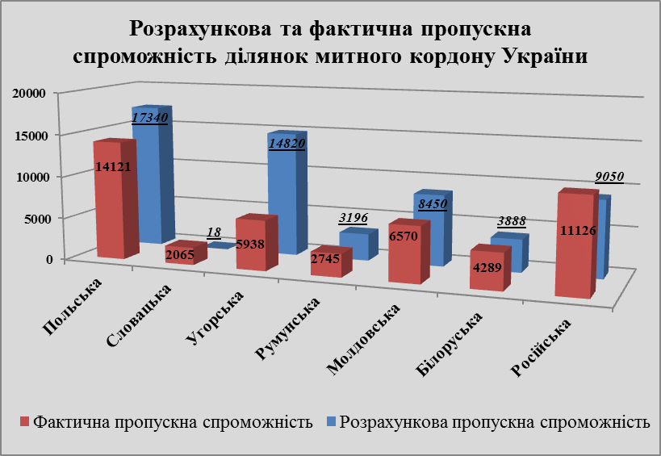
Розрахункова та фактична пропускна
здатність ділянок митного кордону України
Фактична пропускна здатність
Розрахункова пропускна здатність

Рис. 3. Порівняльний аналіз розрахункової та фактичної пропускної здатності пунктів
пропуску станом на 2011 р.

Аналіз поданих даних на рис. 3 свідчить про те, що найбільша фактична пропускна здатність відмічається на ділянці кордону з Польщею та Росією, а найнижчий показник на митному кордоні – зі Словаччиною.
Висновки. У результаті даного дослідження визначено, що найвищу пропускну здатність має міжнародний транспортний коридор Гданськ – Одеса та МТК № 5 і №.9 (на основному маршруті), а інші МТК дещо поступаються позиціями. Найнижчий рівень пропускної здатності має МТК Євроазійський. Серед транспортних коридорів МТК Європа – Азія має велике стратегічне значення та є достатньо завантаженим транзитними та експортно-імпортними товаропотоками, але його показник пропускної здатності менший, порівняно з теж потужними МТК № 9 та № 5.
Порівнюючи фактичне і розрахункове значення пропускної здатності ділянок митного кордону, визначено недостатню потужність пунктів пропуску на кордоні зі Словаччиною, Білоруссю та Росією.
Комплексне дослідження пропускної здатності української мережі автомобільних міжнародних транспортних коридорів дозволяє зробити такі висновки.
1. За напрямком МТК Європа – Азія № 3 та № 5 на заході пропускна здатність пунктів пропуску має високі показники: 1500 авт./добу, 4250 авт./добу, 2540 авт./добу, 2350 авт./добу.
2. На сході МТК Європа – Азія встановлено низьку потужність – 233 авт./добу, 800 авт./добу, а деякі пункти пропуску взагалі працюють за тимчасовою схемою, що значно погіршує пропускну здатність цього стратегічно важливого для нашої країни коридору.
3. За напрямком МТК Гданськ – Одеса з північно-західної сторони пункти пропуску мають достатньо задовільну пропускну здатність на рівні 5100 од. транспортних засобів за добу.
4. На півдні МТК Гданськ – Одеса (на відгалуженнях) значення пропускної здатності становить 800–950 авт./добу, що потребує нарощування потужностей у рамках сформованих у цьому напрямку транспортних потоків.
5. Показники пропускної здатності пунктів пропуску на півночі МТК № 9 становлять 1780 авт./добу, а на відгалуженнях або 1000 авт./добу, або працюють за тимчасовою схемою, що, у свою чергу, уповільнює активний рух пасажиро- та товаропотоків за цим коридором.
6. На півдні МТК № 9 більша частина вантажів проходить через порти Одеси, а інша частина потоку вантажів – по відгалуженню до пунктів пропуску на митному кордоні з Молдовою, де пропускна здатність нараховує лише 1000 авт./добу.
Реалізація заходів з нарощування пропускних потужностей автомобільних пунктів пропуску на митному кордоні України створить умови для швидкого та зручного перетинання державного кордону України в рамках тих обсягів руху автотранспортних засобів через кордон, що формуються нині та в перспективі на найближчі роки. При цьому необхідно враховувати, що пропускну здатність в окремих випадках може бути збільшено за рахунок зміни деяких параметрів, таких як зменшення часу очікування на оформлення в міжнародних пунктах пропуску, збільшення кількості смуг на автомобільних дорогах, збільшення швидкості руху за рахунок покращання якості дорожнього полотна.
Таким чином, важливим завданням нині для транспортно-митної системи України є досягнення високого рівня пропускної здатності автомобільних міжнародних транспортних коридорів для розвитку зовнішньоекономічних пасажиро- та вантажопотоків.

Література
1. Блудова Т. В. Транзитний потенціал України: формування та розвиток / Блудова Т. В. – К. : НІПМБ, 2006. – 274 с.
2. http://www.customs.gov.ua
3. Международные транспортные коридоры Украины: сети и моделирование / Бакаев А. А., Пирожков С. И., Ревенко В. Л. и др. – К., 2003. – Т. 1 : Наземные виды транспорта. – 518 с.
4. Пасічник А. М. Розбудова транспортно-митної інфраструктури – основа економічної безпеки України / А. М. Пасічник, В. С. Мальнов, О. С. Попроцька // Вісник АМСУ. – 2007. – № 3 (35). – С. 64–70.
5. Пасічник А. М. Напрямки удосконалення інфраструктури митного кордону України з позицій економічної безпеки держави / А. М. Пасічник, О. С. Попроцька // Економіка: проблеми теорії та практики : збірник наук. праць. – Дніпропетровськ : ДНУ, 2009. –№ 251. – Т. ІV. – С. 1053–1060.
6. Філіпенко А. С. Розбудова транспортних коридорів – важлива умова розвитку транзиту/ / Філіпенко А. С. // Україна і світове господарство. – К. : Либідь, 2002.
7. http://www.ukrstat.gov.ua/
8. Прейгер Д. К. Реалізація потенціалу транспортної інфраструктури України в стратегії посткризового економічного розвитку / Прейгер Д. К., Собкевич О. В., Ємельянова О. Ю. – К. : НІСД, 2011. – 37 с.
9. http://euro2012highway.blogspot.com/
10. Пасічник А. М. Інтегровані транспортні системи : навчальний посібник / Пасічник А. М. – Дніпропетровськ : АМСУ, 2011. – 263 с.
11. Правдин Н. В. Взаимодействие различных видов транспорта: (примеры и расчёты) / Правдин Н. В., Негрей В. Я., Подкопаев В. А. ; под ред. Н. В. Правдина. – М. : Транспорт, 1989. – 208 с.

